ΧΑΡΤΗΣ ΕΛΛΑΔΑΣ

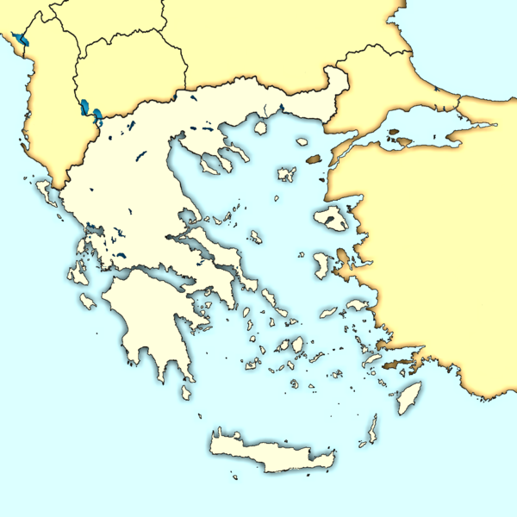
Πηγή: http://commons.wikimedia.org/wiki/File:Greece_map_modern.png

